# Proposta Comercial

## Descrição do problema

Exemplo: Atualmente a empresa UNIMESTRE possui uma alta demanda de suporte em relação a dúvidas simples, de onde visualizar tal informação ou como chegar em tal menu.

## Soluções do mercado para o problema

Foram encontrados os seguintes projetos correlatos (2 projetos)

* SCHATTERBOT PARA AUXILIAR O USUÁRIO NO ATENDIMENTO AO PROCESSO DE ATUALIZAÇÃO DE SOFTWARE: <http://dsc.inf.furb.br/tcc/index.php?cd=6&tcc=1736>
* Ferramenta de auxílio acadêmico utilizando chatterbot: http://dsc.inf.furb.br/tcc/index.php?cd=11&tcc=1792

## Descrição da solução concebida

Disponibilizar um chatterbot que seja capaz de tirar dúvidas simples de usuários, para auxiliar na agilidade na resolução de problemas e diminuir a atual demanda de suporte.

## Caso de uso

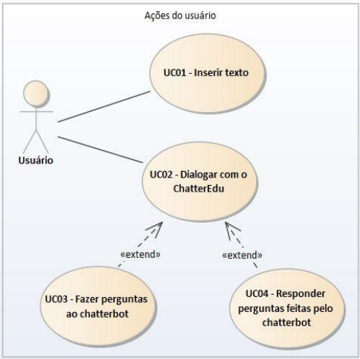

## Indicativo da tecnologia

Para o desenvolvimento do sistema será utilizado a linguagem de programação NodeJS para desenvolvimento backend e para o frontend será utilizado HTML e CSS.

## Requisitos funcionais

RF01 - Permitir que o usuário interaja com o chatterbot através de uma página web

RF02 - Permitir que o chatterbot responda perguntas sobre o processo visualização de boletos

RF03 - Permitir que o chatterbot responda perguntas sobre o processo visualização de notas e frequência.

RF04 - A página web deve exibir o histórico da conversa durante o diálogo com o chatterbot

RF05 - Permitir que o usuário interaja com o chatterbot na língua portuguesa

## Cronograma para execução do projeto

Enquadrar as etapas das entregas dos requisitos funcionais dentro do cronograma da disciplina publicado no AVA, ou seja, estabelecer para cada semana, o que vai ser entregue a partir do levantamento de requisitos funcionais.

## Perfil técnico da equipe construtora

A equipe será formada por 1 programador, conforme detalhes abaixo:

Programador 1

* Formação: superior incompleto em Bacharelado em Sistemas da Informação;
* Experiência: apenas no curso.
* Conhecimentos: NodeJS, HTML e CSS;

**André Eduardo da Silva**